

**PROJETO FINAL TEORIA DOS GRAFOS**

Análise sobre Contratos Municipais da cidade paraibana de Campina Grande

Matéria: Teoria dos Grafos

Professor: Henrique do Nascimento Cunha

Período: 2024.1

Curso: Bacharelado em Engenharia de Computação – IFPB

Alunos: Andrey William Soares Neves, Pablo Daniel Nascimento Vieira e Vinícius Lourenço Rangel

**SUMÁRIO**

**OBJETIVO GERAL DA ANÁLISE** 3

OBJETIVOS ESPECÍFICOS 3

**DESCRIÇÃO DETALHADA DO IMPACTO SOCIAL DA ANÁLISE** 3

**DESCRIÇÃO DAS FERRAMENTAS USADAS** 3

**DESCRIÇÃO DO FORMATO DOS DADOS** 4

**DESCRIÇÃO DA FORMA COMO OS DADOS FORAM TRANSFORMADOS EM GRAFO** 4

**DESCRIÇÃO DE QUAIS CARACTERÍSTICAS DOS DADOS FORAM ANALISADAS** 4

**IMPLEMENTAÇÃO DO GRAFO................................................................................5**

**PROPOSTA DE OTIMIZAÇÃO DA UTILIZAÇÃO DOS RECURSOS PÚBLICOS** 5

**DESFECHO** 5

OBJETIVO GERAL DA ANÁLISE

O objetivo geral da análise proposta é perceber os possíveis problemas que possam existir entre os contratos da cidade de Campina Grande vigentes até o ano de 2024 de maneira visualmente clara e direta.

OBJETIVOS ESPECÍFICOS

Buscar irregularidades, tais como desvios, contratos com empresas fantasmas, monopólios financiados pelos governos municipais, oligarquias e contratos superfaturados.

DESCRIÇÃO DETALHADA DO IMPACTO SOCIAL DA ANÁLISE

Essa análise é de fundamental importância para os habitantes de Campina Grande, a partir do momento que torna mais transparente a maneira como o governo municipal da cidade tem tratado e organizado seus contratos, de modo que problemas jurídicos possam ser corrigidos.

DESCRIÇÃO DAS FERRAMENTAS USADAS

O grafo foi baseado construído a partir da linguagem Python, e para a sua modelagem, foram utilizadas as bibliotecas:

* Pandas: Leitura dos dados em que o grafo foi baseado e criação do arquivo csv com a tabela com todos os vértices.
* Matplotlib: Biblioteca utilizada para gerar a imagem do grafo.
* NetworkX: Necessária para desenhar o grafo.

DESCRIÇÃO DO FORMATO DOS DADOS

Os dados foram obtidos em arquivos em formato .csv a partir do Portal da Transparência de Campina Grande. Eles expressam as empresas que efetuaram algum contrato com a Prefeitura de Campina Grande ao longo de 2024, o tipo de contrato que foi realizado, o valor, a data e o CNPJ de cada empresa. Além disso, a partir da plataforma Cnpjá.com, foram feitas consultas utilizando os CNPJ do banco de dados para a obtenção dos nomes dos sócios de cada uma das empresas que realizou contratos.

DESCRIÇÃO DA FORMA COMO OS DADOS FORAM TRANSFORMADOS EM GRAFO

Primeiramente foi feito um grafo com o vértice central chamado “Prefeitura de Campina Grande” e ligados a ele vértices com os nomes das empresas e cada aresta com o valor do contrato realizado entre a empresa do vértice e a prefeitura. Após isso, ligado a cada vértice de cada empresa, foram implementados outros vértices com os nomes de cada um dos sócios da empresa.

DESCRIÇÃO DE QUAIS CARACTERÍSTICAS DOS DADOS FOI ANALISADA

A ideia geral do grafo é de analisar o valor de cada contrato para verificar a existência de contratos superfaturados e, também, verificar o grau de centralidade dos vértices de cada sócio, de modo que possa ser analisada a existência de monopólios, com uma mesma pessoa, ou um mesmo grupo de pessoas, sendo sócios de diversas empresas de uma mesma área comercial.

IMPLEMENTAÇÃO DO GRAFO

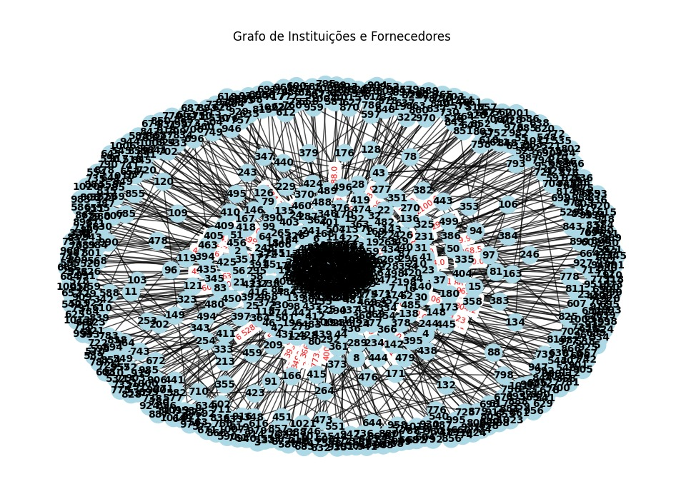

PROPOSTA DE OTIMIZAÇÃO DA UTILIZAÇÃO DOS RECURSOS PÚBLICOS

A única proposta de otimização seria o desenvolvimento de uma ferramenta que possa consultar o CNPJ de maneira mais automatizada, sem a necessidade da verificação individual de cada CNPJ em uma plataforma como a utilizada na pesquisa.

DESFECHO

Com base no algoritmo de centralidade dos vértices, pode ser analisado que diversos pontos possuem alto grau. Por meio de uma varredura mais minuciosa, fica nítido que a maior parte destes graus derivam do alto número de sócios de algumas empresas que detém relação contratual com a Prefeitura de Campina Grande. Pontos com grau 2 devem ser descartados por representar uma empresa com um contrato e um dono. Ademais, quanto aos valores dos contratos, parecem condizentes com as atividades realizadas, mas vale uma investigação mais atenta.